Propuesta de los patrones de diseño.

Los patrones de diseño, design patterns, son métodos reusables para solucionar problemas de diseño comunes dentro de un contexto. Es una descripción o plantilla de cómo solucionar un problema que puede usarse en múltiples situaciones y lenguajes. Los patrones están formalizados como "mejores prácticas" que el desarrollador puede usar para resolver problemas comunes cuando diseña una aplicación. Esto no significa que tengan que aplicarse siempre, depende del criterio del desarrollador cuándo y cómo aplicarlos en una situación y proyecto concretos.
Los patrones de diseño pueden mejorar el proceso y rendimiento del desarrollo. Un diseño de proyecto efectivo requiere considerar problemas que pueden no verse hasta después en la implementación. Reusar patrones de diseño ayuda a prevenir problemas que pueden causar mayores problemas y mejora la legibilidad del código para desarrolladores familiarizados con los patrones.

Model-View-Controller pattern
Este patrón divide la aplicación en tres partes interconectadas (model, view, controller), de forma que la representación de la información queda separada del funcionamiento interno de la aplicación, lo que la hace mucho más segura. Es uno de los patrones en los que se fundamentan los frameworks actuales y la mayoría de aplicaciones web:
Model. Recopila los datos.
Controller. Maneja y distribuye los datos. Es el puente entre el Model y el View.
View. Representa los datos.
Se suele procurar que los controllers sean reducidos, de forma que se cargue el mayor peso posible en los models.
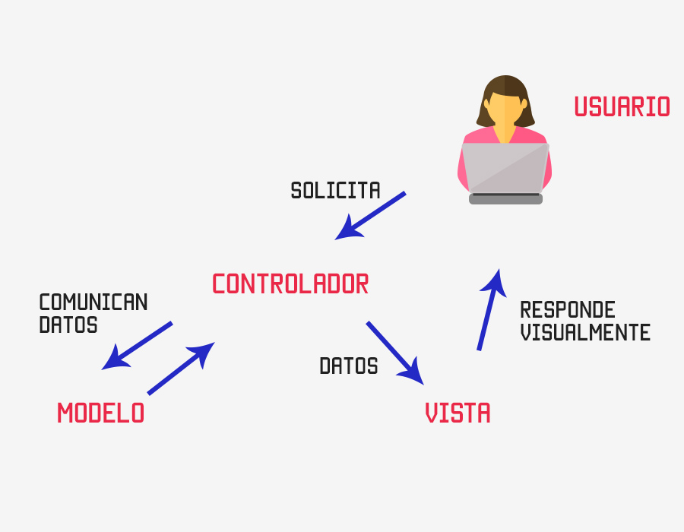
Ilustración 1 Model-View-Contrroller Pattern

Antes que nada, me gustaría mencionar por qué se utiliza el MVC, la razón es que nos permite separar los componentes de nuestra aplicación dependiendo de la responsabilidad que tienen, esto significa que cuando hacemos un cambio en alguna parte de nuestro código, esto no afecte otra parte del mismo. Por ejemplo, si modificamos nuestra Base de Datos, sólo deberíamos modificar el modelo que es quién se encarga de los datos y el resto de la aplicación debería permanecer intacta. Esto respeta el principio de la responsabilidad única. Es decir, una parte de tu código no debe de saber qué es lo que hace toda la aplicación, sólo debe de tener una responsabilidad.
A menudo la gente sólo entiende cómo aplicar determinados patrones para problemas concretos, esto es debido a que estas técnicas son difíciles de aplicar para un rango amplio de problemas. Los patrones de diseño proveen soluciones generales, documentadas en un formato que no requiere reglas específicas para problemas específicos. Los patrones más comunes van mejorando con el tiempo, haciéndolos más robutos y efectivos.
Bueno una vez que sabemos un poco mas de este patrón de diseño caemos en cuenta que si es la mejor opción para implementar en caso de estudio en la distribuidora “Clean Things”, debido que con este patrón abarcamos las necesidades requeridas debido a su división en tres partes la cual nos permitirá
- Recopilar los datos
- Manejar y distribuir los datos
- Representar los datos
Esto nos ayudara bastante en la administración del inventario de los productos de limpieza, además de que los clientes podrán acceder a dichos productos y pudan realizar sus pedidos correctamente.
Resumamos entonces los conceptos.
MODELO
Se encarga de los datos, generalmente (pero no obligatoriamente) consultando la base de datos. Actualizaciones, consultas, búsquedas, etc. todo eso va aquí, en el modelo.
CONTROLADOR
Se encarga de... controlar, recibe las órdenes del usuario y se encarga de solicitar los datos al modelo y de comunicárselos a la vista.
VISTAS
Son la representación visual de los datos, todo lo que tenga que ver con la interfaz gráfica va aquí. Ni el modelo ni el controlador se preocupan de cómo se verán los datos, esa responsabilidad es únicamente de la vista.

